# 2019-2020

## Y4 ĐỢT 5

1. Bé 13 tháng đã tiêm lao, viêm gan B, 3 mũi 6/1, cúm, sởi hỏi hôm nay cần tiêm gì ?

Viêm não nhật bản, thủy đậu, viêm gan A, cúm nhắc lại, phế cầu cộng hợp

Nếu bé có thể tiêm nhiều loại: ưu tiên

* 1. bệnh dịch
  2. các mũi TCMR (ví dụ giữa vnnb và thủy đậu ưu tiên chích vnnb trước)
  3. các mũi nhắc lại
  4. các mũi theo nhu cầu của người nhà

1. Bé 24 tháng đã tiêm lao, viêm gan B, 3 mũi 6/1, phế cầu 2 mũi, cúm sởi hỏi hôm nay cần chích gì? ( Nhắc lại phế cầu)

bệnh dịch: ko

các mũi TCMR: ko (tả, thương hàn ở vùng nguy cơ cao)

mũi nhắc lại: phế cầu (có khả năng đã đủ rồi, >1t chỉ cần 2 mũi), cúm, sởi nhắc lúc 4-6yr

* Có thể tiêm VNNB nếu chưa tiêm.
* Các mũi dịch vụ: VGA, thủy đậu, não mô cầu AC

1. Vaccine nào không nằm trong chương trình tiêm chủng mở rộng của VN?
2. Vaccine nào không được tiêm khi dị ứng với men làm bánh mì? Viêm gan B

CDC: Who Should Not Get Hepatitis B Vaccine: **Tell your vaccine provider if the person getting the vaccine:**

* Has had an allergic reaction after a previous dose or any component of a hepatitis B vaccine
* Has had an allergic reaction to yeast
* Has had an allergic reaction to neomycin (contraindication for Twinrix)

1. Trẻ sau khi tiêm ngừa thì cần theo dõi ít nhất bao nhiu phút? 30ph
2. Bé sau khi tiêm vaccine xuất hiện khò khè thở rít hỏi cần xử trí nào là hợp lý nhất? (độ 3)Tiêm adrenaline

## Y4 ĐỢT 4

1. Vaccine kém đáp ứng nhất ở người trưởng thành: uốn ván, ho gà (4-6 năm), bạch hầu (10 năm)
2. Đối với tiêm vaccine lao thì đáp ứng miễn dịch nào quan trọng nhất
   * 1. MD tế bào
     2. Kháng thể Ig
     3. Kháng thể IgM
     4. ĐỊnh lượng đủ kháng thể
3. Vaccine nào giải độc tố: bạch hầu, uốn ván
4. Vaccine nào không có trong tiêm chủng mở rộng
5. Đáp ứng MD tự nhiên quan trọng nhất với tiêm chủng
6. Đại thực bào
7. TB nhánh
8. Interferon
9. IFN
10. Bé vô mình với 11 tháng đã tiêm 5 trong 1 3 lần r giờ tiêm gì (phế cầu, vnnb,…)
11. 21 tháng tiêm gì (vnnb,..)
12. TCMR: viêm não nhật bản
13. Nhắc lại: ho gà, bạch hầu, uốn ván, Hib, bại liệt, sởi- rubella
14. Dịch vụ: viêm gan A, thủy đậu, phế cầu, cúm
15. Trẻ dị ứng vaccine cần ở lại theo dõi sau 30ph
16. Tiêm vaccine bé có dấu hiệu thở rít – xử trí đầu tiên (tiêm adrenalin, cho cấp cứu thở cứu thở oxy,…)
17. Bệnh cảnh như trên phân độ mấy? độ III
18. CCD từng loại vaccine
19. Bé đang suy dinh dưỡng thì không thì không tiêm vacine nào sau đây ? sởi,….

Suy dinh dưỡng không phải là chống chỉ định

1. Vaccine… type mấy
2. Vaccine nào nuôi cấy trong lòng trắng trứng: cúm

## Y4 ĐỢT 3

Dị ứng nấm men không tiêm gì: HBV

## TN Y14

1. Đặc điểm nào phù hợp với đáp ứng miễn dịch sau tiêm chủng?
2. Vaccin được phân loại dựa trên đáp ứng miễn dịch dịch thể hoặc miễn dịch tế bào.
3. Vị trí và đường vào của vaccine chết quan trọng hơn vaccine sống.
4. Các tế bào đuôi gai sau tiếp xúc với mầm bệnh biệt hoá thành tương bào.
5. Kháng thể đạt mức cao nhất vào khoảng ngày 14-21 sau mũi tiêm đầu tiên (21-28)
6. Bé trai 7 tháng, được mẹ đưa đến khám để chủng ngừa. Bé đã được chủng ngừa lao lúc mới sanh; VGSVB – Hib – bạch hầu – ho gà – uốn ván – bại liệt 3 lần vào lúc 2,4 và 5 tháng tuổi; cúm cách đây 2 tuần. Chỉ định tiêm ngừa nào sau đây là phù hợp?
7. Tiêm cúm.
8. Uống rotavirus.
9. Tiêm phế cầu dạng cộng hợp.
10. Không có chỉ định tiêm ngừa.

# 2018-2019

## YHDP 2018

Biến chứng co giật thường gặp nhất khi tiêm ngừa vaccin nào sau đây?

A. Vaxigrip

B. Synflorix

C. Pentaxim (DPT)

D. Engerix

Bà mẹ bế bé trai 14 tháng tuổi, đến khám để chủng ngừa. Bé đã được chủng ngừa lao  
lúc mới sanh. VGSVB – Hib – bạch hầu – ho gà – uốn ván – bại liệt 3 lần vào lúc 2, 4, 6 tháng  
tuổi, sởi lúc 9 tháng tuổi. Loại vacin tiêm cho trẻ hôm nay.

1. Vacin 5 trong 1
2. Thương hàn
3. Sởi quai bị rubella
4. Viêm não nhật bản

## Y4 2019 HK2

1. 6 tháng tiêm đủ lao viêm gan B, BC, ho gà, uốn ván, Hib, bại liệt: lần này hỏi gì trước tiên ( dị ứng trứng gà, dùng corti,….) Hôm nay trẻ có bệnh gì ko????
2. 14 tháng tiêm đủ như trên thêm 9 tháng tiêm 1 sởi: giờ tiêm gì ( viêm não Nhật Bản, MRR, thương hàn, …) chắc VNNB

9 tháng tiêm sởi đơn thì :

* 18 tháng tiêm nhắc lại sởi đơn / sởi – rubella
* 15 tháng tiêm MMR

1. biến chứng co giật thường gặp ở vaccin nào? Ho gà toàn tế bào (DPwT) hoặc MMR
2. Pneumo 23 tiêm được ở tuổi nào ( 24 tháng)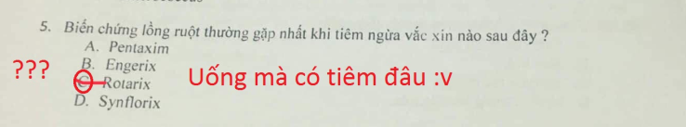

**Y4 2019 HK1**

Pentaxim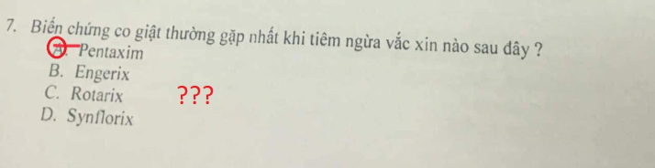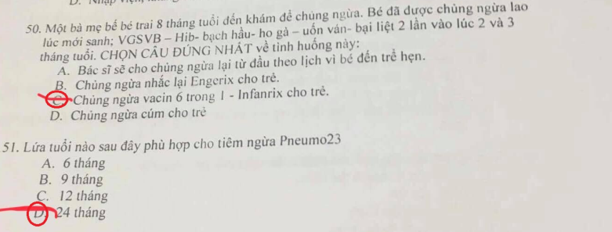 có ho gà, ho gà vô bào

## TN Y13 đợt 1

Trong gia đình có người mới mắc bệnh Thủy đậu 2 ngày. Cách xử trí nào sau đây là thích hợp nhất

* 1. Tiêm ngừa thủy đậu càng sớm càng tốt cho những người còn lại
  2. Chờ 2 tuần xem có bệnh không rồi tim ngừa thủy đậu
  3. Không cần tim ngừa thủy đạu nữa vì đã bị lây nhiễm
  4. Uống thuốc kháng sinh dự phòng bệnh thủy đậu

Bé nữ 14 tháng tuổi, đến khám để chủng ngừa. Bé đã được chủng ngừa lao lúc mới sanh, VGSVB – Hib – Bạch hầu – ho gà – uống ván – bại liệt 3 lần vào lúc 2,4,6 tháng tuổi, sởi lúc 9 tháng. Loại vaccine tiêm cho trẻ hôm nay là gì?

1. Sởi quai bị rubella (🡪 15 tháng mới tiêm được)
2. Viêm não nhật bản
3. Pneumo 23
4. Vaccin 5 trong 1 – comBE five

## TN Y13 đợt 2

Bé trai 6 tháng tuổi đến khám để chủng ngừa. Bé đã được chủng ngừa lao lúc mới sanh; VGSVB – Hib – bạch hầu – ho gà – uốn ván – bại liệt 1 lần vào lúc 3 tháng tuổi. Xử trí nào sau đây thích hợp nhất?

1. Chủng ngừa lại từ đầu theo lịch vì bé đến trễ hẹn
2. Chủng ngừa nhắc lại Engerix cho trẻ
3. Chủng ngừa vacin 6 trong 1 – Infanrix cho trẻ
4. Chủng ngừa cúm cho trẻ

## YLT Y13 đợt 1

Bé trai 4 tháng tuổi, đến chủng ngừa, Bé đã được chủng lao lúc mới sanh; VGSVB – Hib – bạch hầu – ho gà – uốn ván – bại liệt, phế cầu cộng hợp 2 lần vào lúc 2 và 3 tháng tuổi. Vácxin nào sau đây cần được tư vấn để tiêm ngừa cho trẻ

* 1. Sỏi
  2. Rotavirus
  3. Cúm
  4. Viêm não nhật bản

**Sách mới:** Một phụ nữ đang mang thai tuần thứ 10 đến khám vì sốt và nổi ban đỏ rải rác khắp người. Khám phát hiện có vài hạch nhỏ sưng đau sau tai. Cần thực hiện xét nghiệm tìm tác nhân gây bệnh nào sau đây

1. Cytomegalovirus
2. Giang mai
3. Rubella
4. Herpes simplex virus

# 2017-2018

## YHDP 2018

|  |
| --- |
|  |
|  |
| Varivax: thủy đậu |

## Y4 2018

Động tác nào sau đây chính xác nhất sau khi chích vaccine và rút bơm tim

* tiêm trong da (BCG): tiêm xong để nguyên
* tiêm dưới da: đặt bông gòn khô, xoa nhẹ nhàng
* tiêm bắp: đặt gòn khô, xoa nhẹ nhàng

## TN Y12 đợt 1:

Bé trai 8 tháng tuổi được đưa đến khám để chủng ngừa. Bé đã được chủng ngừa lao lúc mới sanh; VGSVB – Hib – bạch hầu – ho gà – uống ván – bại liệt 2 lần vào lúc 2 và 3 tháng tuổi. Xử trí nào là chính xác xác nhất lúc này

1. Infanrix hexa lần 1
2. Infanrix hexa lần 3
3. Engerix B
4. Rouvax
5. Vaxigrip

## TN Y12 đợt 2:

Bé trai 14 tháng tuổi được đưa đến khám để chủng ngừa. Bé đã được chủng ngừa lao lúc sanh; VGSVB – Hib – bạch cầu - ho gà – uốn ván – bại liệt 3 lần vào lúc 2,4 và 6 tháng tuổi; sởi lúc 9 tháng. Loại vaccine nên được tiêm cho trẻ hôm nay

1. Soi quai bị rubella
2. Viêm não nhật bản
3. Pneumo 23
4. Vaccin 5 trong 1 – Quinvaxem

# 2016-2017

## YHDP 2017

# 2015-2016

## YHDP 2016

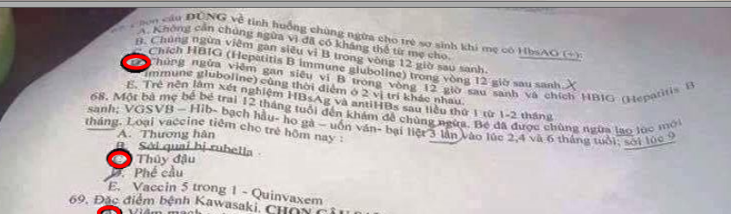

68. phế cầu vs thủy đậu???

# Các câu hỏi thêm vào

Thời gian trung bình từ khi chủng ngừa đến khi xuất hiện kháng thể

1. 1 ngày
2. 2 ngày
3. 4-10 ngày
4. 2 tuần
5. 3 tuần (21 – 28 ngày)

Liều tiêm ngừa vacine cúm trẻ <1 tuổi: 2 liều

Mẹ HbsAg (+): thời điểm chích cho con: 0,1,2,12

# SGK

Chọn một câu đúng nhất  
1. Chọn câu ĐÚNG về chủng ngừa:

A. Là một biện pháp phòng ngừa nhờ miễn dịch thụ động.

B. Có tác dụng 1 tháng sau khi chủng.

C. Giúp cho cơ thể tạo ra những kháng thể chống lại mầm bệnh.

D. Phải theo đúng lịch chủng ngừa thì mới có hiệu quả.

2. Bệnh nào sau đây đã có vắc xin nhưng chưa được đưa vào chương trình tiêm chủng tại  
Việt Nam?

A. Ho gà.

B. Bạch hầu.

C. Lao.

D. Sốt rét.

3. Các bệnh bắt buộc phải chủng ngừa ở Việt Nam hiện nay là?

A. Ho gà, Bạch hầu, Uốn ván, Bại liệt, Thương hàn.

B. Ho gà, Bạch hầu, Uốn ván, Bại liệt, Sởi.

C. Bạch hầu, Uốn ván, Bại liệt, Thương hàn.

D. Uốn ván, Bại liệt, Thương hàn, Dịch tả, Lao, Sởi.

4. Bé trai A 13 tháng đến khám để tiêm ngừa thủy đậu. Bé đã tiêm ngừa sởi cách đây 4  
tuần. Hiện tại bé không ho hay sổ mũi, nhiệt độ 37,8C, cân nặng 9kg, tiên căn dị ứng với  
trứng gà. Bác sĩ không cho bé tiêm chủng ngày hôm nay. Lý do tạm hoãn tiêm chủng ngừa cho bé là gì?

A. Mới tiêm ngừa thủy đậu cách 4 tuần.

B. Dị ứng với trứng gà.

C. Nhiệt độ hiện nay của bé là 37,8C.

D. Không cần tạm hoãn tiêm ngừa. (ngoài viện thì hoãn, trong BV thì không cần hoãn)

5. Bệnh nào sau đây không nằm trong chương trình tiêm chủng thường qui cho trẻ hiện  
nay?

A. Bạch hầu.

B. Dịch tả.

C. Thủy đậu.

D. Viêm não Nhật bản.

6. Trẻ 9 tháng tuổi được tiêm loại vắc xin nào dưới đây?

A. Bạch hầu.

B. Sởi.

C. Thương hàn.

D. Lao.

E. Uốn ván.

7. Yếu tố nào dưới đây là chống chỉ định lâu dài của chủng ngừa?

A. Viêm màng não.

B. Viêm phổi.

C. Bệnh bạch cầu cấp.

D. Hội chứng Down.

8. Yếu tố nào sau đây không phải là chống chỉ định tạm thời của chủng ngừa?

A. Viêm phổi.

B. Tiêu chảy mất nước nặng.

C. Sởi.

D. Bệnh tim bẩm sinh.

9. Thuốc được chọn lựa đầu tiên trong xử trí sốc phản vệ là:

A. Truyền dịch Natri Clorua 0,9%.

B. Adrenaline.

C. Methylprednisolone.

D. Hydrocortisone

